

COURTIER ASSERMENTE – Olivier EVRARD
Tél : 02 99 202 202 – Fax : 02 99 202 200
BP 50 – 35404 ST-MALO Cédex – France

SAINT MALO, le 16/06/2010 $ 1,2344

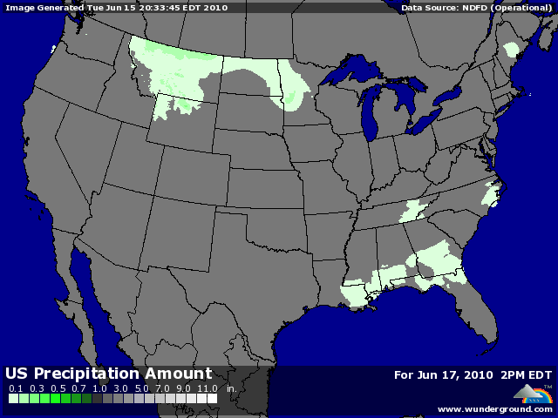

BLE : +/- support venant de la baisse du dollar alors que les bourses se reprennent et que les pluies sur le midwest ralentissent toujours les récoltes US,
+/- le marché se sécurise toujours vis à vis des problèmes canadiens,
+/- les pluies devraient durer jusqu’au we,
+/- en Europe, les opérateurs sont partagés entre l’arrivée des récoltes et la météo humide et froide du moment. Le marché a cessé de pricer les pertes canadiennes,
- d’un autre côté, les disponibilités vont grandissantes au niveau mondial et l’Argentine et l’Australie confirment de très bonnes prévisions pour 2010/11,

MAÏS : +/- mêmes éléments de soutien que pour le blé au niveau économique, avec en plus le spectre de la
Chine qui devrait encore montrer le bout de son nez dès que la fête du bateau dragon sera terminée,
- la météo Us reste très propice au maïs, avec une hausse des températures annoncées pour le we,
- la hausse du rating hier appuie également sur les cours, avec une arrière pensée de hausse de rendement au final, qui pourrait compenser partiellement la baisse de stock 2010/11 publiée dans l’USDA,

SOJA : +/- dollar, bourse et pétrole en soutien,
+/- également support de la part du rating qui perd 2 points et conforte l’idée que la météo des prochains lois sera prépondérante,
+/- cette même météo pose certains problèmes dans le sud de la soy belt où il fait très chaud et sec,
+/- le marché des canolas apporte toujours un support qui se ressent sur la graine européenne ainsi que sur le marché de l’huile qui perd un peu de concurrence,

A SUIVRE : météo et économie.

